东岸产业园区基础设施综合改造项目（双山隧道及南延配套工程）
环境影响评价公众参与情况说明

建设单位：青岛城发城市更新有限公司
二〇二四年十二月
目 录
1. 概述 2
1.1. 项目概况 2
1.2. 工作依据 2
1.3. 工作目的和原则 3
1.3.1. 工作目的 3
1.3.2. 工作原则 3
1.4. 公众参与总体方案概述 3
1.4.1. 实施主体 3
1.4.2. 公众参与对象 3
1.4.3. 公众参与主要方式 3
1.5. 公众参与的实施过程 4
2. 首次环境影响评价信息公开 4
2.1. 公开内容及日期 4
2.2. 公开方式 5
2.2.1. 网络公示 5
2.2.2. 其他 7
2.3. 公众意见情况 7
3. 征求意见稿公示情况 7
3.1. 公示内容及时限 7
3.2. 公开方式 7
3.2.1. 网络平台 7
3.2.2. 其他方式 8
3.3. 查阅情况 8
3.4. 公众提出意见情况 9
4. 其他公众参与情况 9
5. 公众意见处理情况 9
6.诚信承诺 9

概述

项目概况
项目名称：东岸产业园区基础设施综合改造项目（双山隧道及南延配套工程）
建设性质：新建、改建
建设单位：青岛城发城市更新有限公司
建设地点和功能定位：东岸产业园区基础设施综合改造项目（双山隧道及南延配套工程）位于青岛市市南区、市北区。主要包括双山隧道打通、华仁立交改造、福州路（江西路~辽阳路）路口渠化三部分。具体如下：
（1）双山隧道打通：南起福州路台柳路北落桥点，北至重庆路，长约900m（隧道段499m），自宁乡路南侧以双向6车道隧道穿越双山后，向北与重庆高架路衔接。
（2）华仁立交改造：①新建福州路方向跨线桥，跨越伊春路、黑龙江路、台柳路后直接与双山隧道衔接，长约1000m，主要工程内容为新建双向4车道桥梁；②新建黑龙江路－福州路定向匝道和哈尔滨路方向跨线桥，长约1600m，主要工程内容为新建双向4-6车道主线桥梁、转向匝道桥；③优化主线及匝道桥下辅路及沿线交叉口渠化。
（3）福州路（江西路~辽阳路）路口渠化：主要工程内容为敦化路、延吉路、奉化路、宁夏路和江西路5处交叉口渠化改造。
本工程主线、地面辅道均为城市主干路，主线（高架桥梁和隧道）设计车速60km/h，地面辅道设计车速40km/h，匝道设计车速50km/h，全线兼顾客货交通各种车型（大货车、拖挂车除外）。工程主要建设内容包含道路、桥梁、隧道、管线、交通设施、景观、照明工程等。

工作依据
（1）《中华人民共和国环境保护法》，2015.1.1施行；
（2）《中华人民共和国环境影响评价法》，2018.12.29第二次修订；
（3）《环境影响评价公众参与办法》（生态环境部令第4号），2019.1.1施行；
（4）关于发布《环境影响评价公众参与办法》配套文件的公告，生态环境部，2018.12.10。

工作目的和原则

工作目的
公众参与是项目建设单位同公众之间的一种双向交流过程，其目的是使项目能被公众充分认可并提高项目的环境效益和经济效益。
项目开发与建设，从施工、建成直至运营必将对周围的自然环境和社会环境带来有利或不利的影响，从而直接或间接影响附近地区公众的生活、工作、学习、休息乃至娱乐。公众的参加可以弥补环境评价中可能存在的遗漏和疏忽，能更全面地保护自然、社会环境。通过采纳他们的各种合理意见和看法，能使项目的规划设计更完善合理，使环保措施更切实可行，从而使项目发挥更好的环境效益、经济效益和社会效益。
通过公众参与，让更多人了解拟建项目的意义及可能引发的环境问题，力求得到公众的支持和谅解，有利于工程的顺利推进。此外，公众参与对于提高全民环保意识，自觉参与环境保护工作具有促进作用。

工作原则
本次公众参与严格按照国家有关建设项目公众参与的要求进行，按照国家、山东省和青岛市各项法律法规要求，坚持工作参与合法性、有效性、真实性和代表性的原则。

公众参与总体方案概述

实施主体
本次公众参与实施主体为青岛城发城市更新有限公司。

公众参与对象
本次公众参与的对象主要为本项目环境影响评价范围内的住宅、学校、机关单位等。

公众参与主要方式
本次公众参与主要通过网络公示方式开展，本项目在青岛城市发展集团有限公司（网址：https://www.qdcfjt.com）进行网上信息公开并征询意见。

公众参与的实施过程
本次公众参与的具体实施过程如表1.5-1所示。
表1.5-1 东岸产业园区基础设施综合改造项目（双山隧道及南延配套工程）环评公众参与实施过程
序号 | 工作方式 | 实施时间
1 | 青岛城市发展集团有限公司首次信息发布 | 2024年10月10日
2 | 青岛城市发展集团有限公司征求意见稿信息发布 | 2024年12月2日~2024年12月13日

首次环境影响评价信息公开

公开内容及日期
2024年10月，青岛城发城市更新有限公司委托上海艾维仕环境科技发展有限公司开展东岸产业园区基础设施综合改造项目（双山隧道及南延配套工程）环境影响评价工作。根据国家、山东省和青岛市相关法律法规及规定，青岛城发城市更新有限公司在青岛城市发展集团有限公司（网址：https://www.qdcfjt.com/news）向公众进行第一次信息公示，公示时间为2024年10月10日。
根据《环境影响评价公众参与办法》（生态环境部令第4号），本次公示内容主要包括建设项目名称、选址选线、建设内容、建设单位名称和联系方式、环境影响报告表编制单位名称、提交公众意见表的方式和途径等，后附《建设项目环境影响评价公众意见表》，供公众下载填写。
根据《环境影响评价公众参与办法》（生态环境部令第4号）第九条，“…建设单位应当在确定环境影响报告表编制单位后7个工作日内，通过其网站、建设项目所在地公共媒体网站或者建设项目所在地相关政府网站（以下统称网络平台），公开下列信息：（一）建设项目名称、选址选线、建设内容等基本情况，改建、扩建、迁建项目应当说明现有工程及其环境保护情况；（二）建设单位名称和联系方式；（三）环境影响报告表编制单位的名称；（四）公众意见表的网络链接；（五）提交公众意见表的方式和途径…”。因此，本次首次环境影响评价信息公开情况符合上述规定。

公开方式

网络公示
2024年10月10日，本项目在青岛城市发展集团有限公司（网址：https://www.qdcfjt.com/news）向公众进行第一次信息发布，首次环境影响评价信息公开截图如图2.2-1所示。
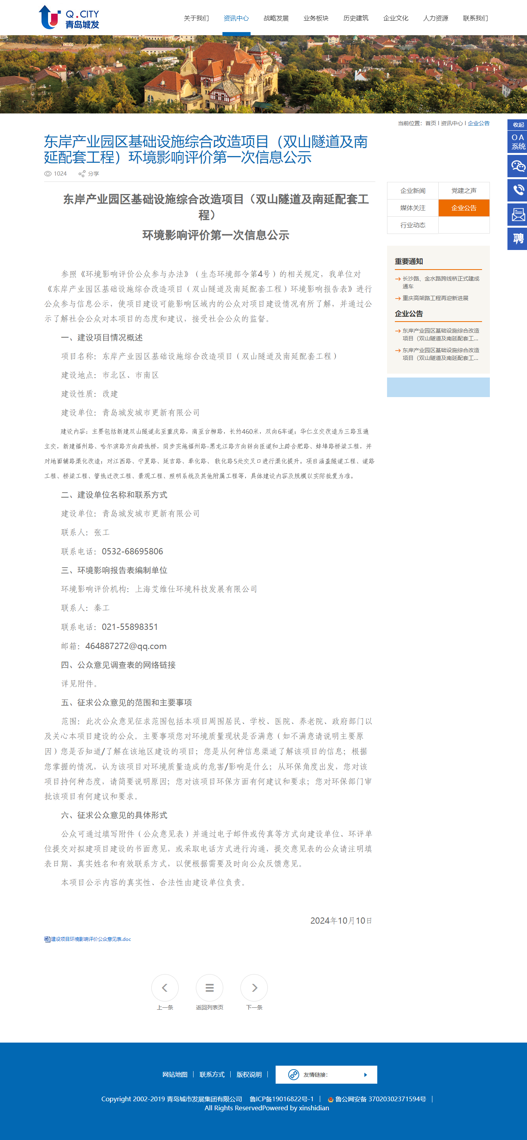
图2.2-1 东岸产业园区基础设施综合改造项目（双山隧道及南延配套工程）第一次信息公示截图

其他
本项目首次环境影响评价信息公开未采用其他方式。

公众意见情况
首次信息公开后，未收到公众有关本项目意见和看法的来电、来函及电子邮件。

征求意见稿公示情况

公示内容及时限
2024年12月2日~2024年12月13日，建设单位在青岛城市发展集团有限公司（网址：https://www.qdcfjt.com/news）公示了征求意见稿。本次公示的内容主要包括：报告表征求意见稿全文、公众意见表、征求意见的公众范围、查阅报纸及报告表的方式和途径、公众提出意见的方式和途径、公众提出意见的起止时间等。
本次征求意见稿为主要内容基本完成的环境影响报告表。
本次环境公众参与征求意见的范围为受工程影响的住宅、学校、机关单位等。
本次环评信息公开的内容和日期符合《环境影响评价公众参与办法》的要求。

公开方式

网络平台
本项目环境影响报告表征求意见稿在青岛城市发展集团有限公司进行公示，网址为：https://www.qdcfjt.com/news/detail/603.html，公示时间为2024年12月2日~2024年12月13日，共10个工作日。征求意见稿公示截图如图3.2-1所示。
本次网络公示载体符合《环境影响评价公众参与办法》的要求。
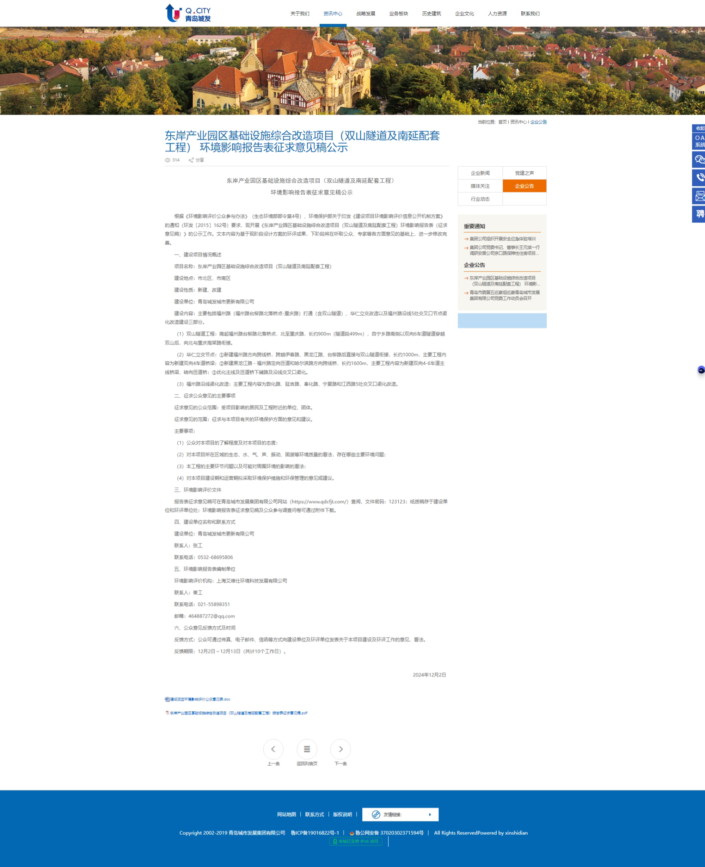
图3.2-1 东岸产业园区基础设施综合改造项目（双山隧道及南延配套工程）环评报告表征求意见稿网络公示截图

其他方式
除采用网络公示外，本项目环境影响评价报告表征求意见稿公示未采用其他方式。

查阅情况
本次环评征求意见稿公示期间，在建设单位青岛城发城市更新有限公司留存了《东岸产业园区基础设施综合改造项目（双山隧道及南延配套工程）环境影响报告表》（征求意见稿）打印版，供公众查询。
在环评征求意见稿公示期间，没有公众前往建设单位查询《东岸产业园区基础设施综合改造项目（双山隧道及南延配套工程）环境影响报告表》（征求意见稿）打印版。

公众提出意见情况
本次环评征求意见稿公示期间（2024年12月2日~2024年12月13日），未收到公众有关本项目意见和看法的来电、来函及电子邮件。

其他公众参与情况
本次未采取公众座谈会、听证会、专家论证会等其他公众参与形式。

公众意见处理情况
网上信息公示项目环评信息期间，未收到公众有关本项目意见和看法的来电、来函及电子邮件。
建设单位对本次环评期间网络公示截图、环评报告表征求意见稿等相关文件进行归档留存。

6.诚信承诺
我单位已按照《环境影响评价公众参与办法》（部令第4号）要求，在东岸产业园区基础设施综合改造项目（双山隧道及南延配套工程）环境影响报告表编制阶段开展了公众参与工作，并按照要求编制了公众参与说明。
我单位承诺，本次提交的《东岸产业园区基础设施综合改造项目（双山隧道及南延配套工程）环境影响评价公众参与说明》内容客观、真实，未包含依法不得公开的国家秘密、商业秘密、个人隐私。如存在弄虚作假、隐瞒欺骗等情况及由此导致的一切后果由本单位承担全部责任。

承诺单位（公章）：青岛城发城市更新有限公司
承诺时间：2024年12月16日

